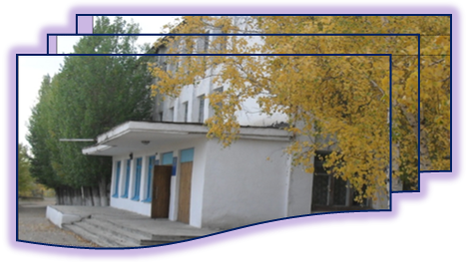

**«Степногорск қаласының білім бөлімі»**

**мемлекеттік мекеме**



**«№2 Ақсу орта мектебі» мемлекеттік мекеме**

**2018 жыл**

Бeкiтeмiн

Мeктeп диpeктopы P.Кpылaтaя

Тілдер oнкүндiгiнe opaй өткiзiлeтiн ic-шapaлap

жocпapы (11-22.09.2017 ж.)

|  |  |  |  |  |
| --- | --- | --- | --- | --- |
| № | Ic-шapaлap | Мepзiмi | Cынып | Жaуaпты мұғaлiмдep |
| 1 | Онкүндіктің ашылуы. Салтанатты жиын:  «Тілім менің тірлігімнің айғағы». | 11.09 | 1-11 | Г.Aппacoвa  А.Исабекова  О.Ветрова  А.Айсина  Г.Дуйсембина |
| 2 | Қазақ, орыс, ағылшын тілдерінде қабырға газеттерін шығару. | 13.09 | 5-11 | Сынып жетекшілері |
| 3 | Мeктeп кiтaпxaнacындa тілдер oнкүндiгiнe opaй «Болашаққа бағдар: рухани жаңғыру» тaқыpыбындa кiтaп көpмeciн ұйымдacтыpу. | 12.09 | 1-11 | Кiтaпxaнaшы Б.Сапина  Г.Аппасова |
| 4 | «Туған жерім-алтын бесігім» тақырыбында сынып сағаттарын өткізу. | 18.09 | 1-11 | Cынып жeтeкшiлepi |
| 5 | Қалалық шығapмa бaйқaуына қатысу. | 21.09 | 8-11 | Г.Аппасова  А.Исабекова  О.Ветрова  А.Айсина  Г.Дуйсембина |
| 6 | "Менің Қазақстаным". Сурет сайысы. | 14.09 | 1-4 | Г. Аппасова |
| 7 | "Қала-мәдениеттің ошағы". Мәнерлеп оқу сайысы. | 15.09 | 6-7 | А.Исабекова |
| 8 | « Тіл тағдыры-ел тағдыры». Мақал-мәтел сайысы. | 19.09 | 5-7 | Г.Аппасова |
| 9 | Дебат "Латын әліпбиіне көзқарасым". | 20.09 | 9-11 | А.Исабекова |
| 10 | Онкүндіктің жабылуы.  Oнкүндiктe өткiзiлгeн ic-шapaлap жөнiндe eceп бepу. | 22.09 |  | МӘБ жетекшілері |

МӘБ жeтeкшici: Г.Aппacoвa

Степногорск қаласы №2 Ақсу орта мектебінің

ҚР халықтарының Тілдер күні онкүндігіне орай өткізілген іс-шараларының есебі

Біздің мектебімізде қыркүйек айының 11-22 аралығында ҚР халықтарының Тілдер күні онкүндігі өткізілді.

Осыған орай онкүндігіміз «Тілім менің тірлігімнің айғағы» тақырыбында салтанатты жиынмен басталды. Жиында орыс және қазақ сыныптары әр ұлттың тілінде өлең оқып, ән айтып, тілдер күні мерекесінің маңызы туралы барша оқушыларға мәлімет берді.

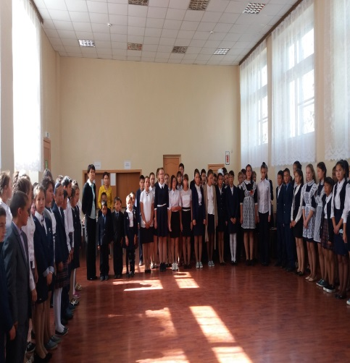 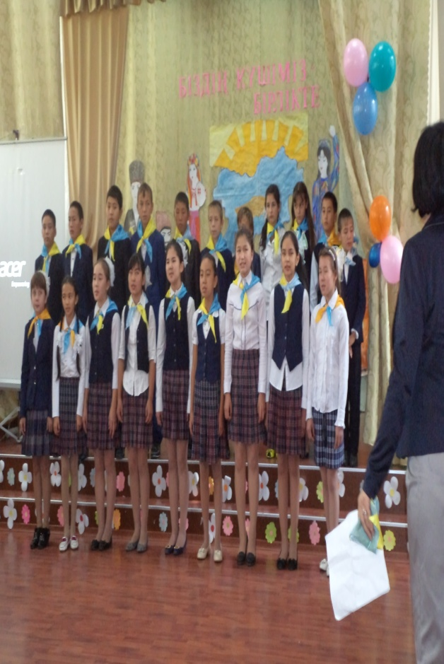 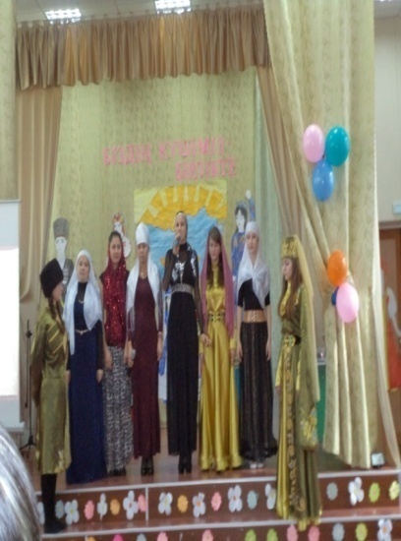

Мектеп кітапханасында тілдер онкүндігіне орай «Болашаққа бағдар: рухани жаңғыру» тақырыбында кітап көрмесі ұйымдастырылды.

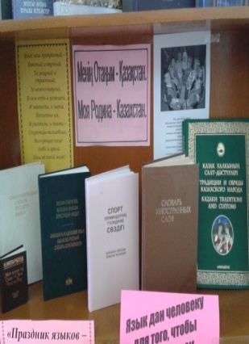 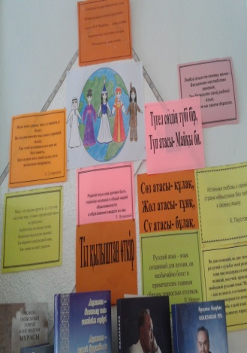 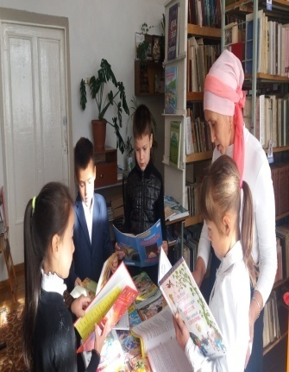 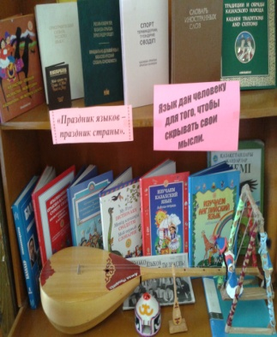

Қазақ, орыс, ағылшын тілдерінде тақырыптық қабырға газеттері шығарылды.

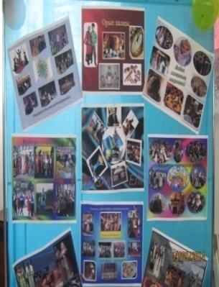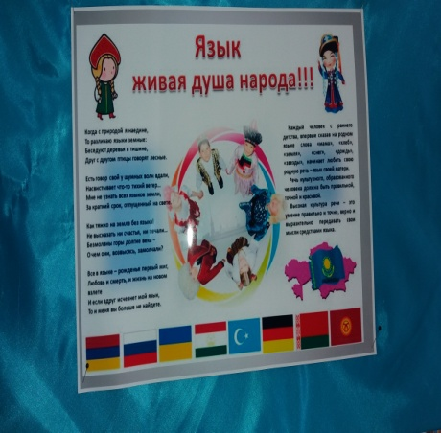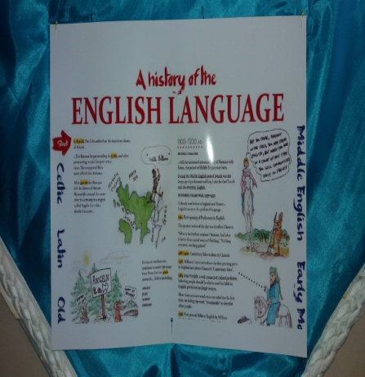 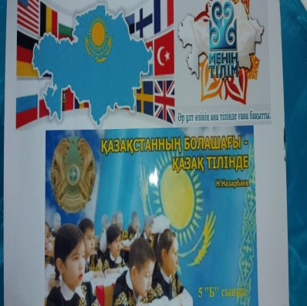

Жоспар бойынша 1-11 қазақ және орыс сыныптарында «Туған жерім-алтын бесігім» тақырыбында сынып жетекшілері сынып сағаттарын өткізді.

А.Т. Исабекова 6-7 сынып оқушылары арасында "Қала-мәдениеттің ошағы" тақырыбында мәнерлеп оқу сайысын өткізді.

Г.Ш.Аппасова 5-7 сынып оқушылары арасында « Тіл тағдыры-ел тағдыры» тақырыбында мақал-мәтел сайысын өткізді. 9-11 сынып оқушылары арасында "Латын әліпбиіне көзқарасым" тақырыбында дебат өткізілді.

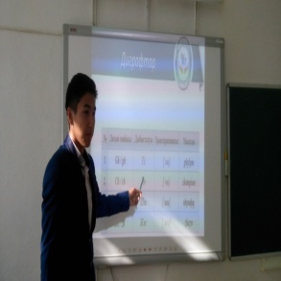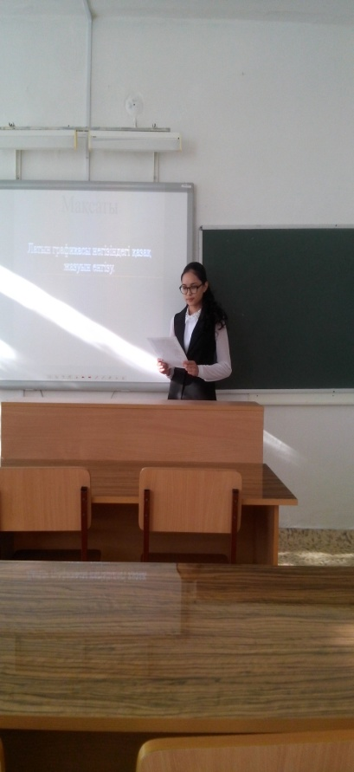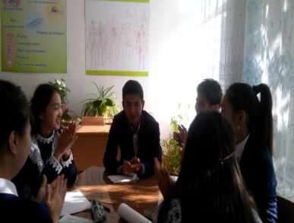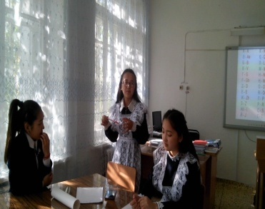

1-4 сынып оқушылары арасында "Менің Қазақстаным" тақырыбында сурет сайысы өткізілді.

Онкүндік салтанатты жиынмен жабылды.

Тілдер онкүндігіне мектеп оқушылары мен ұстаздары белсенді қатысып,  барлық іс-шаралар өз деңгейінде өткізілді.

1-жүргізуші: Қымбатты ұстаздар мен оқушылар міне біз бүгін бүкіл Қазақстан халқы болып «Қазақстан халқының тілдері күні» мерекесін тойлағалы отырмыз. Елбасымыз Н. Ә. Назарбаевтің «Қазақстанның болашағы – қазақ тілінде. Ана тілі – бәріміздің анамыз, өйткені ол – ұлтымыздың анасы» дегендей біз ана тіліміздің тұғырының мықты болуына негіз қалаған бабаларымыздың өсиетін ұран ету, қазақ тілінің мәртебесін көтеруіміз керек. Бүгінгі өткізгелі отырған «Тілім менің тірлігімнің айғағы» тақырыбындағы салтанатты жиынымыз 22-қыркүйек күнгі Қазақстан халықтарының тілдері мерекесіне арналған. 2-жүргізуші: Сәлеметсіздер ме! Hello! Здравствуйте, уважаемые жители необъятного Казахстана! Все мы родились в этой одной прекрасной стране, а говорим на разных языках. И всё потому, что Казахстан многонациональное государство. Сегодня мы празднуем день языков.  
1-жүргізуші: We are glad to see you here, dear guests. We think this party is the party of real lovers of languages because we all have a happy chance to study English.  
2-жүргізуші: Жыл сайын 22 қыркүйек күні Қазақстанда тілдер мерекесі атап өтіледі. Бұл мереке Қазақстанда тұратын барлық ұлт өкілдерінің мерекесі.  
Би: «Шашу» 1- жүргізуші: День языков народов – государственный праздник Республики Казахстан. Этот день был объявлен Указом Президента Республики Казахстан Нурсултаном Абишевичем Назарбаевым от 20 января 1998 года и стал общим праздником всех казахстанцев.   
Начиная с 26 сентября 2001 года, отмечается Европейский день языков. В нашей республике государственным языком является казахский, языком межнационального общения – русский, а международным – английский.  
В Казахстане проживают представители около 150-ти наций и народностей. У каждого языка своя история, своя судьба, связанная с судьбами других языков. Через язык люди находят друг друга и учатся понимать духовную культуру, обычаи и обряды народов.  
2- жүргізуші: Ана тілі – адам болып жаралғаннан бері жан дүниесінің айнасы, өсіп-өніп, түрлене беретін, мәңгі құламайтын бәйтерек. Ана тілі жүректің терең сырларын, халық тарихының барлық кезеңдерін, жанның барлық толқындарын ұрпақтан-ұрпаққа сақтап отыратын қазына.  
Үш тілде өлең оқу. 1- жүргізуші: Всё, что люди совершают в мире, совершается при помощи языка. Без него нельзя работать, немыслимо ни на шаг двинуть вперед науку, технику, ремёсла, искусство, жизнь. Наряду с казахским и русским языками в Казахстане свободно развиваются и все другие национальные языки. Работают национальные культурные центры. Имеются школы и классы на уйгурском, корейском, татарском, турецком языках. А среди Европейских языков изучают английский, немецкий, французский, польский, украинский языки.   
2-жүргізуші: Қазақ тілі түркі тілдер тобына жатады, атадан балаға жеткен ұлы құбылыс . Ол талай тарих сынынан өтті. Ғасырлардан - ғасырларға сүрінбей жетті. Дүние жүзіндегі ең бай, бейнелі, таза, өткір, терең, күшті кең тіл ретінде саналады. Қазіргі таңда ана тіліміз жан –жақты зерттеліп, уақыт талабына сай ғылыми үлгіде жүйеленді. Қазақ тілі – қазақ халқының ұлттық игілігі болумен қатар, әлемдік тіл білімі зерттеушілерін қызықтырған көне тарихы бар, кемел тіл ретінде танылуда.Өткен ғасырдың өзінде француз ғалымы Жорри де Манси «Қазақ тілі түркі тілдері ішіндегі ең бір таза тілдердің бірі» деп тамсанған.   
1- жүргізуші: С самого раннего детства и до глубокой старости вся жизнь человека связана с языком. Ребенок не научился говорить, а его чистый слух уже ловит ласковое журчание бабушкиных сказок, материнской колыбельной песенки. Но ведь сказки и прибаутки – это язык.  
2-жүргізуші: Халықаралық байланыста әлемдік деңгейде қолданылатын 6 тіл бар. Олар: ағылшын, француз, орыс, испан, қытай, араб тілдері. Жарқын болашаққа ұмтылған Қазақстан үшін бүгінгі жағдайда біздің көп тіл білуіміз қажет. Бірақ өзге тілді білсек те, өз ана тілімізді ұмытпай, қастерлеп, құрметтей білуіміз керек. «Өзге тілдің бәрін біл, өз тіліңді құрметте!» дегендей, өз тілімізді құрметтеп өсу біздің парызымыз. Ән: «Біз қазақтың баласы». 1-жүргізуші: Тіл – ұлттың жаны, халықтығының асыл белгісі, намысы, тыныс тіршілігінің көзі, Ата Заңымен қорғалатын, еркіндігінің үні. Оны құрметтеп, қорғау, келешек ұрпаққа жеткізу, Қазақстанның бақытты да парасатты, білімді де еңбекқор ұл-қыздары бізге ғасырлар бойы ата-бабаларымыздан жеткен аманат. 2-жүргізуші: Осымен «Тілім менің тірлігімнің айғағы» салтанатты жиынымыз жабық деп жариялаймыз. Аспанымыз ашық, заманымыз тыныш, тіл мәртебесі биік болсын, ағайын!  
  
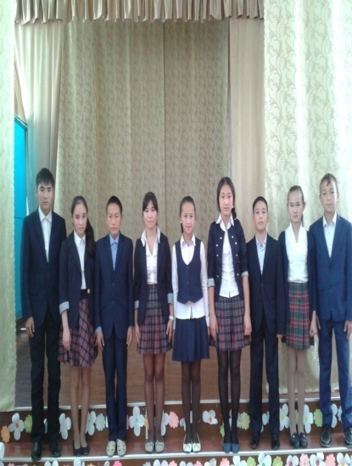 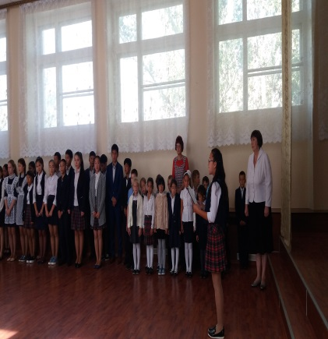 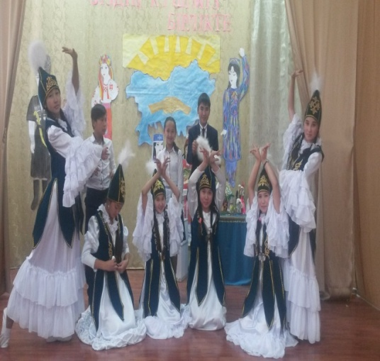

**(мақал-мәтелдер сайысы)**

**Өткізген:қазақ тілі мұғалімі Аппасова Г.Ш.**

**Мақсаты:** 1.Оқушыларды “сөз мәйегі-мақал” дегендей ата –бабамыздан қалған өсиет сөздері арқылы адамгершілікке, ойын нақты дұрыс жеткізуге, тапқыр сөйлеу-ге, салмақты ой айтуға үйрету, қазақ тілінде сөйлеу шеберлігін арттыру. 2.Оқушылардың ой- өрісін, дүниетанымын кеңейту, сөздік қорын молайту, жұрт алдында еркін сөйлеуге баулу. 3.Мақалдап, мәтелдеп сөйлеу мәнеріне дағдыландыру,  қазақ тілін құрмет-теуге тәрбиелеу. **Барысы:** Мұғалімнің кіріспе сөзі:

-Құрметті оқушылар, бүгін сендермен  "Тіл тағдыры –ел тағдыры" деген тақырыпта мақал-мәтел айтудан жарыс өткізгелі отырмыз.

Мақал-мәтелді білмейтін оқушы жоқ деп айтуға болады, өйткені мақал-мәтелді сендер мектепке келген күннен бастап үйренесіңдер. Мақал мен мәтелдер ауыз әдебиетінің ең байырғы, ең көне түрі. Ол ғасырлар бойы халықтың ұкыпты сақтап келген еңбек тәжірибесінің жиыны, ой пікірінің түйіні, аңсаған асыл арманының арнасы, өмір тіршілігінің айнасы, атадан балаға қалдырып келе жатқан тозбайтын, тот баспайтын өмірлік өшпес мұрасы.”Сөздің көркі -мақал” деген аталы сөз бар. Мақалдың көмегімен айтайын дегеніңді ұнамды да ұтымды жеткізуге болады.

Мақал-мәтелді көп біліп , көп қолданатын адамдардың білімі де, ақылы да арта түседі. Олай болса мақал-мәтел сайысымызды бастайық.

1- бөлім**. ”Жалғасын тап”** деп аталады.

Сөздің көркі-мақал (Жүздің көркі-сақал)

Өз елім... (өлең төсегім)

Балапан ұядан не көрсе...(ұшқанда соны іледі)

Сөзің тәтті болсын...(ашуың қатты болсын)

Жақсы байкап сөйлер...(жаман кісі шайкап сөйлер)

Ананың көңілі балада...(баланың көңілі далада)

Батыр туса ел ырысы...(жаңбыр жауса жер ырысы)

Балалы үйдің...(ұрлығы жатпас)

Оқу- білім бұлағы...(білім-өмір шырағы)

Тіл тас жарады...(Тас жармаса, бас жарады)

Ашу-дұшпан, ақыл дос..(Ақылыңа ақыл қос)

Тіліңмен жүгірме,..(Біліммен жүгір)

Ұста пышаққа жарымас..(етікші етікке жарымас)

Сөзде қаңқу жаман...(ауруда шаншу жаман)

Білімі жоқ ұл... (жұпары жоқ гүл)

1 –бөлім бойынша қорытынды шығару.

2 - бөлім.**Үй тапсырмасы.**

Алдын-ала дайындалып келген оқушылар, әр тақырып төңірегінде мақалдан шағын әңгіме құрауы керек. Қойылатын шарт әңгіменің ішінде мақал-мәтелдер болуы керек. 5-6 сөйлем.

1 тақырып: Тіл – асыл қазына.

2.тақырып: Отан-елдің анасы.

2- бөлім бойынша қорытынды шығару.

3- бөлім . **“Кім тапқыр?”** деп аталады.

Екінші қатарда сөзге қатысты сөзді бірінші қатардан тауып мақал-мәтел құрастыру.

1. Ана. Әке -теңге. Тіл

Жауабы: . Тіл жүйрік емес, ой жүйрік.

2. Білім. Оқу.и Ақыл -кен

Жауабы:Ақыл-тозбайтын тон,

Білім-таусылмайтын кен.

3.Оқу. Тоқу. Жазу - ине

Жауабы: Оқу инемен құдық қазғандай.

4.Жұмыс. Еңбек – береке. Ақша

Еңбек түбі-береке,

Көптің түбі-мереке.

4-бөлім. **Жұмбақ-ойдың қазығы.**

1. Белі бүкір,алысқа түкір. Мылтық

2.Бір тауды мекен еткен отыз бөрі. Тіс

3.Ұсынған қойнынан,

Білімін білерсің,

Шықпаса ойыңнан,

Досым деп жүрерсің. Кітап

4.Шақ-шық етіп жүрегі,

Бір мөлшермен жүреді. Сағат.

5.Қар сияқты аппақ,

Өзі сондай тәтті-ақ. Қант.

6.Шыр-шыр етеді, құлағыңнан өтеді,

Тоса қойсаң құлағыңа, әбден сөйлеп кетеді. Телефон

7.Аяғы жоқ жүреді,

Аузы жоқ сөйлейді. Хат.

8.Аяғы жоқ жүрмейді.

Үй бағады,үрмейді. Құлып

9.Сорсаң, дәмді әрі тұзды,

Жаңғақтай-ақ домалақ. . Құрт

10.Ақ сандығым ашылды,

Ішінен моншақ шашылды. Жұлдыз

5-бөлім. **Ана тілім- айбыным, ана тілім-жыр әнім.**

Келесі бөлімде ақын-жазушылырдың қазақ тіліне арнаған өлеңдері мәнерлеп оқылады.

Мұқағали Мақатаев

Үш бақытым.

Ең бірінші бақытым -Халқым менің,

Соған берем ойымның алтын кенін.

Ол бар болса, мен бармын, қор болмаймын,

Қымбаттырақ алтыннан нарқым менің.

Ал екінші бақытым-Тілім менің,

Тас жүректі тіліммен тілімдедім.

Кей-кейде дүниеден түңілсем де,

Қасиетті тілімнен түңілмедім.

Бақытым бар үшінші –Отан деген,

Құдай деген кім десе,Отан дер ем!

...Оты сөнген жалғанда жан барсың ба,

Ойланбай-ақ кел-дағы от ал менен..

Әдібай Табылдиев

Ана тілі

Ақыл-ойын дананың

Ана тілден аламын

Ана тілім ардақты

Ақ сүтіндей анамның.

Өсірген ой,білімді

Сүйем тұған тілімді.

Мақсат етем әр сөздің

Мәнін терең білуді.

Сұлтанмахмұт Торайғыров

Асыл сөз

Асыл сөзді іздесең,

Абайды оқы , ерінбе.

Адамдықты көздесең,

Жаттап,тоқы көңілге.

Сөз мәнісін білмесең,

Өлең оқып не керек?

Не айтқанын сезбесең,

Жарапазан не беред?

Тұған тіл

Сүйемін тұған тілді-анам тілін,

Бесікте жатқанымда-ақ берген білім.

Шыр етіп жерге түскен минутімнен

Құлағыма сіңірген таныс үнін.

Сол тілменен шешем мені әлдилеген,

Еркелеткен,”құлыным”,”жаным”деген.

Сол тілменен бірінші білгізілген,

“Ана” деген сүйгендік сөз әм менен.

6-бөлім:**”Ойлы болсаң, тауып көр”**

Ойын.Сұрақ-жауап.

1.Білмеген не ішеді? ( у ішеді)

2.Жас келсе неге? (іске)

3.Өтірікші кімді алдайды?(өзін-өзі алдайды)

4.Білгенің қанша, білмегенің қанша?(білгенің 9,білмегенің 99)

5.Адамда арқау бола ма?(Ас адамның арқауы)

6.Түкіріктен көл бола ма?(Көп түкірсе көл болар)

7.Тастың жеңілі бола ма?(Керек тастың ауырлығы жоқ)

8.Көпке не шашпа?(топырақ)

9.Дос басқа қарайды, ал дұшпан ше?(дұшпан аяққа қарайды)

10.Тауық түс көре ме?(тауықтың түсіне тары кіреді)

11.Сиырдың сүті қай жерде?(сиырдың сүті тілінде)

12.Бейнет түбі не?(зейнет)

13.Сөз анасы не? (құлақ), су анасы не?(бұлақ),жол анасы не?(тұяқ).

14.Не қылыштан өткір?(тіл қылыштан өткір)

15.Тұз астың дәмін келтірер, ал сөздің дәмін не келтірер?(мақал сөздің дәмін келтірер)

7- бөлім. Тіл өнері: **”Өзге тілдің бәрін біл,өз тіліңді құрметте”**

Бұл кезеңде сөз-жұмбақ жасырылады. Жауабы 3 тілде айтылуы керек.

1.Үндемес серік , ақылы берік (кітап-книга-book)

2.Бесікте тентек бала шырылдайды,Көтерсең құлағыңа сыбырлайды.(телефон,telephone )

3.Толып келіп бос кетеді(қасық, ложка, spoon)

4.Жемге ауыз салса-ұтылғаны, айналып өтсе-құылғаны(балык, рыбы,fish)

5.Екі бала үстінде, орын бермес ешкімге, бара жатыр ерні жырық қояндай.(түйе-верблюд-camel)

6.Тұмсығымен қозғалар, соңында аппақ із қалар.(бор-мел-chalk).

8- бөлім. **“Сөз тапқанға қолқа жоқ”**

Тұрақты сөз тіркесінің мағынасын түсіндіру:

Мысалы:Бармақ шайнап қалу -өкіну

Тайға таңба басқандай -анық

Журегі тас төбесіне шықты -қорықты

Ат құлағында ойнайды -атқа жақсы отырады

Бармағынан бал тамған -шебер

Төбесі көкке жетті -қуанды.

Қорытынды.

Қазақ тілім-өз тілім, ана тілім,

Абай, Мұхтар сөйлеген дана тілім.

Қастерлейді ұл-кызың мәңгі сені,

Болашағым, бақытым дара тілім.

Тіл-сарқылмас қазына., ата-бабамыздың көзі, мұрасы., ал мақал-сөздің азығы, тәрбие көзі.

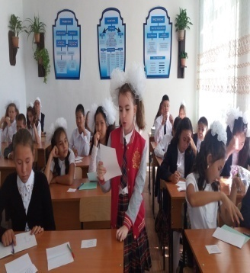 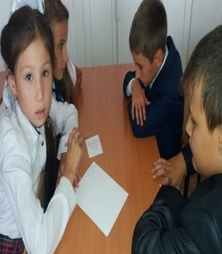 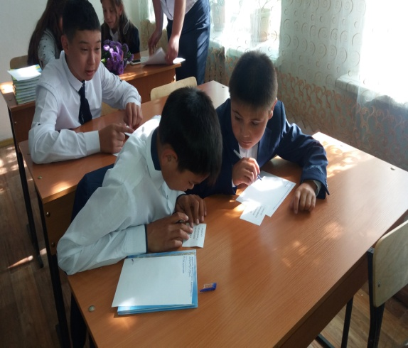 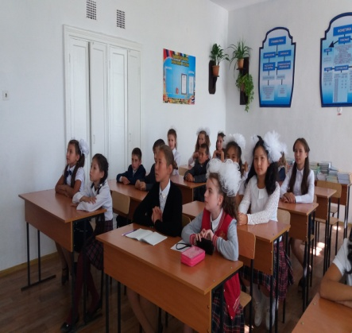

**(дебат)**

**Өткізген:қазақ тілі мұғалімі Исабекова А.Т.**

**Дебаттың тақырыбы:** Латын әліпбиіне көшу заман талабы ма?   
**Мақсаты:**

1) тақырыптың мәнін, мазмұнын түсіндіру. Алдын-ала материалдарын жинақтап, сөз таластыруға дайындау. Оқушылар пікірін тыңдау, ойлау шеберлігін шыңдау.   
2) заман талабына сай болуға, ана тілін құрметтеуге, сүюге тәрбиелеу.   
3) Дебатқа ойды нақтылып, жүйелі түрде жеткізе білуге, фактілер мен   
дәлелдеулерді орынды келтіре білуге жаттықтыру. Сөз астарына үңілу, өзекті ойды бөліп алуға, өз пікірін қорғай білуге, сөйлеу мәнерін қалыптастыруға үйрету.   
**Түрі:** дебат.   
**Көрнекілігі**: арнайы үстелдер, қарсылас топтар отыратын орын дайындау. **Барысы:**

10,11-сынып оқушыларын 2 топқа бөлдік. Жақтаушы топ, даттаушы топ болып бөлінеді.Бірінші кезеңде екі топтың 1-ші спикері 3 минут ойын айтады.Сұрақтар қойылады.Екінші кезеңде екі топ бір-біріне сұрақтар қояды.Үшінші кезеңде көрермендердің қолдауымен жеңімпаз топты анықтайды.Қорытындысы шығады. Жеңімпаз топты марапаттайды.   
Жақтаушы топ:   
Даттаушы топ:   
Жақтаушы топтың 1-ші спикері:   
- Сәлеметсіз бе, құрметті төреші?   
- Сәлеметсіз бе, Тайм-кипер?   
- Сәлеметсіз бе, қарсылас топ және тыңдаушы қауым?   
Сөз бастауға рұқсат етіңіздер.   
Мен өз тобыммен таныстырып өтейін.   
Топтың 1-ші спикері: мен Махаббат Гүлнұр

2-ші спикері: Тилеубай Али   
3-ші спикері: Тилеухан Нұргүл  
Біздің резолюциямыз: «Латын әліппесіне көшу заман талабы»   
Біздің критерий: Елбасы көтерген мәселе орындалмай қоймайды.   
Біздің аргументіміз:   
I.Біз 2025 жылдан бастап әліпбиімізді латын әрпіне көшіреміз.   
II.Бүгінгі қазақ жазуына түбегейлі реформа керек.   
1- спикер:   
Осыдан бес мың жыл бұрын адам баласы жазу үлгісін тауып, ойы мен пікірін хатқа түсіру жүйесін жасаған болатын. Сол кезден бастап әріп пен жазу адамзат баласының өмірінің ажырамас бөлігі болып қана қоймай, оның тыныс-тіршілігі мен өмір сүру механизміне айналды. Ертедегі жазуларды бабалардың қолтаңбасы десек, бүгінгі күні құнды мұра ретінде мұражайларда сақтаулы. Қазақ ұлты да сан ғасырлар бойы алуан жазуды қолданып келгені аян. Соңғы екі ғасырдың өзінде бірнеше жазу үлгісіне ауысыппыз. Бүгінде «Латын әліпбиіне көшу қажет пе?» деген уақыт талабы тудырған сауал алдымыздан көлденең шықты. Латын жазуы қазаққа бейтаныс емес. Бұл әріп Қытай елінде 1961 жылдан 1983 жылға дейін қолданыста болған.   
Не үшін латын әрпіне көшуіміз керек? Саяси маңыздылығы жағынан айтқанда, кириллицамен сіңіп кірген отарлық санадан арылу үшін де оның саяси маңызы зор. Екіншіден, латын жазуы қолданысқа оңай, игеруге ыңғайлы. Оған қоса жаратылыс ғылымдары жағында да қолданыста дәлділігі мен ептілігін дүниежүзінің өмір тәжірибесі дәлелдеді.   
 Қазақ мәдениеті дүниежүзінің әдебиетімен, мәдениетімен тезірек қауы-шу үшін латын әрпіне 10-15 жылдың ішінде біртіндеп көшуге болады. Әрі бұл әлем қазақтары латын әрпі арқылы ала-құлалықтан да арылар еді. Ортақ жазуымыз, ортақ ұлттық мәдениетімізді қалыптастырары анық. Латынға көшу жазу-сызуды өзгерту ғана емес. Бұл тілге реформа жасалады. Оның нәтижесі – білім-ғылым, әлеумет, саясат, яғни, мемлекеттің бар саласын қамтитын күрделі шаруа.   
 Мысалы, көрші жатқан Өзбекстан, Түркіменстан елдері КСРО ыдыра-ған соң XX ғасырдың аяғында сол латын әліпбиіне көшіп үлгерген. Олар қазір өзінің басымдығын сезініп отыр. Дамығандығын көрсетіп отыр. Біз де сол дамыған 30 елдің қатарына кіруді мақсат қойып отырмыз. Сол мақсаты-мызға жетуге септігін тигізер еді. Септігін тигізіп қана қоймайды. Өзге ұлт өкілдерінің мемлекеттік тілді үйренуде қазақтың ережеге бағынбайтын дыбыстық үндес әліпбилерін жаттауда жеңілдей түседі. Сондықтан Мемлекет басшысы «Қазақстан-2050» Стратегиялық бағыты түзілген Жолдауында латын қарпіне көшудің тиімділіктерін талдап айтып берді. Тіпті тіл ғылымы саласының мамандары бәрін зерттеп-зерделеуі үшін 2025 жылдан бастап нақты іске асырылатынын да нақты шегеледі. Есесіне латын әліпбиіне көшуді қазақ қоғамы қызу қолдап отыр.   
Даттаушы топ жағынан спикерге сұрақ берілді:   
- Сіз Өзбекстан мен Түркіменстан елдері латын әліпбиіне көшті дедіңіз, ендеше сол Өзбекстанның бүгінгі мектебіндегі қиындықтар туралы айтыңызшы?   
- Ғылыми қауым латын әліпбиіне көшкен түркі халықтарының жағдайына жеке зерттеу жүргізіп келеді. Латын әліпбиіне көшкен өзбек ағайындарда туындаған бір қиындық- өзбек мектебі латынша жазса, орыс мектептері бұрынғы кирилл жазуында қалып отыр. Себебі өзбек тіліндегі мектепке латын әріптерін меңгерген мұғалім, латынша шыққан оқулықтар, ал орыс мектебіне басқа кітап, басқа мұғалімдер керек екен. Орысша оқитындарға кітап қоры жеткілікті болса, өзбек мектебіндегі латынша оқитындарға ондай мүмкіндік жоқ, орыс әліпбиін танымайды. Әрине мұндай кемшіліктер уақытша ғана.   
Даттаушы топ.   
Даттаушы топтың 1-ші спикері:   
- Сәлеметсіз бе,құрметті төреші?   
- Сәлеметсіз бе, Тайм-кипер?   
- Сәлеметсіз бе, қарсылас топ және тыңдаушылар?   
Сөз бастауға рұқсат етіңіздер.   
Мен өз тобыммен таныстырып өтейін.   
Топтың 1-ші спикері: мен Сапина Жансая  
2-ші спикері: Масабаева Сабина  
3-ші спикері: Қайырбек Камила   
Біздің резолюциямыз: Латын әліппесіне көшу қажеттіліктен туып тұрған нәрсе емес.   
Біздің критерий: Елбасы мәселе көтерді, оны халық шешеді.   
Біздің аргументіміз:   
1) Рухани бай мұрамыз, сан ғасырлық әдебиетіміз оқусыз, қараусыз қалады.   
2) Латын әліппесіне көшу бүгінгі ұрпаққа да, келешек ұрпаққа да пайдасыз.   
3) Ұлтты екіге бөледі.   
 Бір кездері араб харпінен кириллицаға бір-ақ күнде ауысып жаңалық жасаған едік. Ол тұста ғалымдардың барлығы кириллица қоғамның көш ілгері дамуы үшін қажет деп атойлаған. Енді міне бірауыздан латын әрпі қажет деп бір ырғақта әндете бастады. Әрине байыбына бармай байбалам салудан аулақпыз. Дегенмен, дана халық «келісіп пішкен тон келте болмас» дейді.   
 Көпшілік қауым жақтап жүрген бұл әліпби ақпараттық-технологиялар саласын дамытуға септігін тигізгенімен, ол бәрібір бізге қазақтың туған тіліндей қызмет ете алмайды. Өз басым латынға көшуге қарсымын. Өйткені, осы арқылы біз сан ғасырлық әдеби, тарихи бай мұраларымыздан айырылып қаламыз. Жұрттың бәрі жаппай латынды игере бастаса, әлгі құнды жазба мұраларымыз оқусыз, қараусыз қалмай ма? Жарайды, латынды кейінгі буын меңгеріп алды делік, ал ауылдағы ағайын тағы да сол сауатсыз күйінде қал-мақ па? Латын әліпбиі қазақ тілін көркейтеді дегенге сенбеймін. Сондықтан латын әліпбиін қолданысқа енгізуге түбегейлі қарсымын.   
Жақтаушы топ жағынан спикерге сұрақ берілді:   
-Құрметті спикер, әліпби ауыстыруды тілді ауыстыру дегенмен шатыстырып тұрған жоқсыз ба? Біз әліппи ауыстыру жөнінде әңгіме қозғап жатырмыз.   
- Елінің болашағын ойлаған әр азамат мәселенің байыбына тереңірек бару керек. Әліпби өзгертуді бұрынғы кирилл әріптерін латын әріптерімен ауыс-тыра салу деп түсінетіндер бар. Әліпби ауыстыру қажеттіліктен туып тұрған мәселе емес. Әлемдегі латын әліпбиін қолданушылар деңгейінен көрінейік деген бәсекелестіктен туған мәселе тәрізді. Қазақ тіліміздің мәртебесін кириллицада жүріп –ақ көтеруге болар еді.   
ІІ кезең   
Екі топ бір- біріне сұрақтар беріп, жауаптар беріледі.   
Бірінші сұрақ:   
- Қазіргі таңда қолданыста жүрген жазу үлгілері аз емес, неге латын әліпбиін алуымыз керек?   
Жауап: Дұрыс айтасыз, қазіргі таңда қолданыста жүрген жазу үлгілері аз емес. Бірақ әлем халықтарының көпшілігі латын әліпбиін қолданып отыр. Деректерге сүйенер болсақ, дүние жүзі елдерінің көбі осы әріпті қолдануда. Латын әліпбиін жат санаған елдердің өзі тауар маркалары мен еларалық құнды қағаздарын осы әріппен таңбалап келеді. Қытай халқының бұл әріпке ауысқанына ширек ғасыр болыпты. Олар осылайша өзіне ғана түсінікті жергілікті диалектіде сөйлейтін қытайлықтарды бір жазуға икемдеген екен. Әрине, бір жағынан Қытай мен бізді салыстыруға келмейді. Құмырсқадай қаптаған елдің әр ауданының өзінде бір Қазақстанның халқы тұрып жатыр. Сондықтан әр диалектіде сөйлеп кеткен халықты бір әріпке келтіру мұқтаж-дықтан жасалған дүние деп қарасақ та болатындай. Ал, біздің елде ондай зәрулік туындап отырған жоқ. Біздің басты бағытымыз – латын әліпбиін қолданысқа енгізу арқылы әлемнің даму көшіне ілесу.   
Екінші сұрақ:   
- Ел арасында әліпби ауыстыруға бет алған екенбіз, ендеше латынды алғанша өзімізге тарихи кезеңнен көп таныс, қасиетті құран әліпбиіне жақын Ахмет Байтұрсыновтың төте жазуына неге көшпейміз?   
Жауап:   
-Ахмет Байтұрсынов жасаған төте жазу орыс ғалымдары арқылы әлемге танылып, жоғары бағасын алды. Ғалымның әліпби мен жазу санасында ашқан осы ғылыми жаңалығы, жазу заңдылықтарымыздың негізгі тірегі болып, басқа әліпбиге, латынға, одан кирилицаға көшкенімізбен де қазіргі күнде де жазуымызға қызмет етіп келеді.Төте жазуда болмасақ та, әліпби түзу және жазу заңдылығы Ахмет Байтұрсынов ұстанған қағидаларға негізделген. Ал қазіргі қиындықтарымыз да осы Ахмет Байтұрсынов көрсеткен кейбір ұстанымдардан ауытқып, кірме дыбыстарды әліппеге талғаусыз қабылдап, содан соң кірме сөздерді де өзгеріссіз жазып, өзіміздің төл сөздеріміз бен терминдерімізді де ғалым көрсеткен жолмен қарыштата алмауымыздан туындады. Сондықтан Байтұрсынов ұсынған қағидаларға қайта келу керектігін еріксіз мойындағандықтан да әліпби өзгертіп отырмыз. Ертең латыншаға өткен кезде Ахмет Байтұрсынов ұстанған қағидаларды басшылыққа аламыз, ал неге төте жазу емес, латын әліпбиі дегенге келсек, халық өз еркімен таңдауға мүмкіндігі болып тұрғанда әлемнің озық елдері игілігін көріп, көпшілігі қолдап отырған латын әліпбиіне біздің де көшкеніміз дұрыс болар еді. Егер біз қазір араб әліпбиімен жүрген болсақ, онда латынға көшу туралы әңгіме болмауы мүмкін. Қазіргі таңда латын әліпбиі үлкен беделге ие болып, қолданыс аясы да мүмкіндігі де зор екендігін танытып отыр. Сондай-ақ графизация (әріп таңбалау) заңдылықтары әріптің дыбысты таңбалау, көру, оқу, жазу талаптарына сай келуін қажет етеді. Жер бетінде латын әліпбиі барлық салада қолданылатыны байқалады. Барлық дәрі-дәрмек атаулары, математика, физика, химия формулалары, көптеген терминдер, мамандықтарға қатысты ғылыми әдебиеттер-барлығы да латын әліпбиімен байланысты екенін байқауға болады. Латын графикасын қолданатын барлық елдердің әліпбиіндегі әріп саны тілдегі фонемалар санынан әлдеқайда аз болуы да оның жетістігі болып табылады. Дегенмен кейбір елдің латын әліпбиінде әртүрлі диакритикалық таңбалардың (нүкте, қос нүкте, сызықша, айшық, дәйекші) көп алынуы да белгілі дәрежеде қиындық келтіреді. Осындай қосымша белгілер арқылы көптеген елдің барлық фонемалары латынның 26 таңбасымен ғана белгіленуі жазу үнемділігін танытатын тиімді әліпби дәрежесіне өткізіп отыр.   
Үшінші сұрақ:   
- Кейбір есептеулерге сүйенсек,кириллицадан латынға қалыпты жағдайда көшу үшін Қазақстанға қаражат, уақыт қажет екен. Ендеше сол шығынның, алтын уақытымыздың орны тола ма, кім бұған кепіл бола алады?   
Жауап:   
-Әрине, әр істі бастағанда шығын болатыны айдан анық қой. Ағаш ексек те оның жеміс беретінін ойлауымыз керек. Қазір ғалымдарымыз латын әліппиіне көшіру ісін қазақ жазуын реформалау ісімен байланыстыру жұмыстарының ғылыми негіздемесін дайындап жатыр.   
ІІІ кезең   
Аудиторияның дауыс беруіне орай жеңіске жеткен топ анықталды. Оларға мақтау қағазы мен сыйлықтар тапсырылды.   
Дебатты түйіндеу: Бізге қайсы жазу қолайлы , тіліміздің мәртебесін көтеретін, дамуына өзіндік үлесін қосатынын ғалым, лингвистеріміз әбден зерттеп, бағасын берсін. «Халық айтса, қалт айтпайды». Біздің мақсатымыз балалардың көкейінде жүрген ой-пікірін білу, ана тілін құрметтеуге, сүюге тәрбиелеу. Ойларын нақтылы, жүйелі түрде жеткізе білуге, фактілер мен дәлелдеулерді орынды келтіре білуге жаттықтыру.

